Карельский язык (ливвиковское наречие) 4-5 класс 15 мая 2020

Дорогой участник олимпиады!
Пожалуйста, сначала заполни данные о себе:

Имя:
Фамилия:
Класс:
Школа:
Город или село:
Адрес электронной почты:
Фамилия и имя учителя:
Теперь выполни, пожалуйста, 12 заданий.
ЗАДАНИЕ 1.
Jiä tervehekse! Ты удивлён? Я так здороваюсь, потому что почти всё делаю наоборот. Меня зовут UKKUSYKTIP IPPEP. Ой, кажется, я своё имя тоже написала задом наперёд. А как меня зовут на самом деле? Выбери и подчеркни правильный ответ.

- PEPPI PITKYSUKKU

- PITKY SUKKUPEPPI

- PITKYPEPPI SUKKU

ЗАДАНИЕ 2.
А как по-карельски правильно здороваются? Выбери и подчеркни правильный ответ.
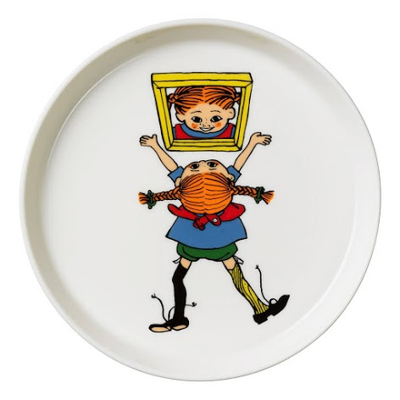
- Terveh!

- Olgua hyvät!

- Passibo!

ЗАДАНИЕ 3.
Мое короткое имя ты уже знаешь, а по-взрослому меня зовут Peppilotta Viktualina Rul’gardina Krusmynta Efraimantytär Pitkysukku. Давай вместе придумаем мне новое имя, которое будет состоять из слов, обозначающих животное, ягоду, месяц календаря, цвет и одежду. Помоги мне досочинить его – поставь галочки в таблице там, где слова пересекаются по горизонтали и вертикали, например: NIMI - ANNI.

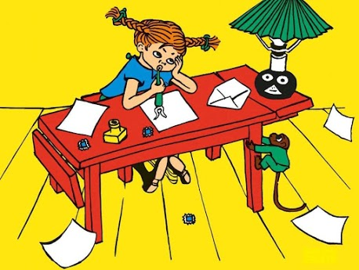

 | ANNI | KAŽI | VAGOI | ELOKUU | KELDAINE | PAIDU
KUU |  |  |  | V
SOBA |  |  |  |  |  | V
ELÄTTI |  | V
NIMI | V
MARJU |  |  | V
VÄRI |  |  |  |  | V

ПОСМОТРИ VIDEO 1 про меня и про то, что у меня есть, по ссылке:

https://drive.google.com/open?id=1yjVSXMOlLRaEF2bpTTEy1wW4-FhyU3j6

Или по ссылке:

https://youtu.be/HUwUKL8mugI

ЗАДАНИЕ 4.
Ты посмотрел VIDEO 1 про меня и про то, что у меня есть.
Подчеркни в списке ниже то, чего у меня НЕТ и НЕ БЫЛО.
Упс! В некоторых словах из списка переставились слоги и буквы!

- KELDAINE DI-KO

- MAKSANKARVAINE JAN-LEZ-OB

- VALGEI BO-HE

- SININE RU-KOI

ЗАДАНИЕ 5.
Наверное, ты уже заметил мои веснушки KURMIČAT. Помоги мне их сосчитать на моём отражении в зеркале: соедини месторасположение веснушек с их количеством – поставь в таблице галочку (V) в месте пересечения нужной информации.
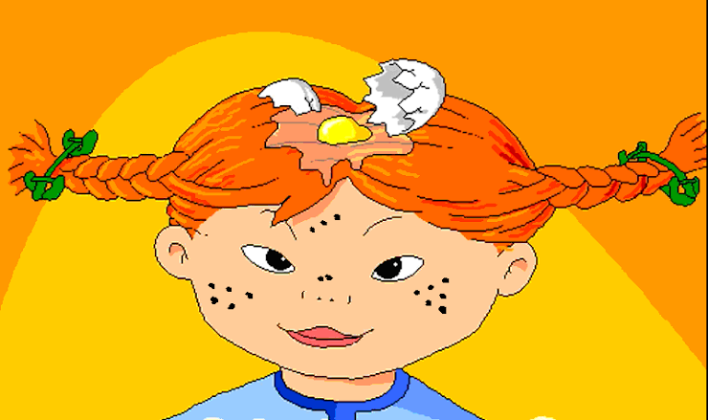
 | KOLME | KAKSI | VIIZI | KUUZI
HURUAS ŠOKAS |  |  | V
OČAS | V
OIGIES ŠOKAS |  |  |  | V
NENÄS |  | V

ЗАДАНИЕ 6.
Говорят, я очень необычный ребёнок. Посмотри на фотографию и помоги мне подобрать к ней подпись – подчеркни один вариант из трех.
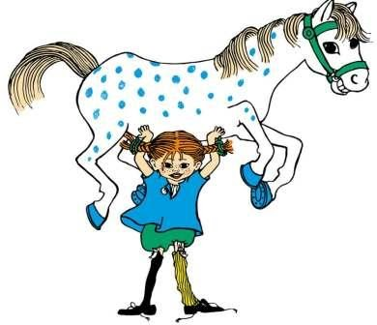
- Pepil on tuhat kuldastu dengua.

- Peppi on muailman vägevin tyttö.

- Peppi pastau priädniekkiä lattiel.

ЗАДАНИЕ 7.
А теперь помоги мне подобрать фотографию к подписи:
Peppi maguau jallat pieluksel.
Обведи соответствующую фотографию.

A.
B.
C.
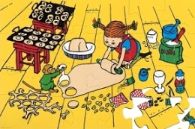

ПОСМОТРИ VIDEO 2 про то, что я умею делать, по ссылке:
https://drive.google.com/open?id=1y0fPFpcMaJIIlQz9lXQb1QPo7fTR7ITr
Или по ссылке:
https://youtu.be/jXaWZQhBUic

ЗАДАНИЕ 8.
Ты посмотрел VIDEO 2 про то, что я умею делать.
Выбери в списке ниже и подчеркни то, чего я НЕ умею, и вообще никто НЕ умеет, т.к. это НЕвозможно!

- PEPPI OMBELOU ŠIPAINIEKKUA.

- PEPPI PEZÖY LATTIET.

- PEPPI TANSIU.

- PEPPI RAČASTAU.

- PEPPI SYÖY MAGIEDU.

- PEPPI PASTAU LUMIUKKUO.

ЗАДАНИЕ 9.
Ты уже много обо мне знаешь. Давай проверим, сколько. Выбери и подчеркни правильные предложения про меня в списке ниже, а я приготовлю тебе по монетке за каждое.

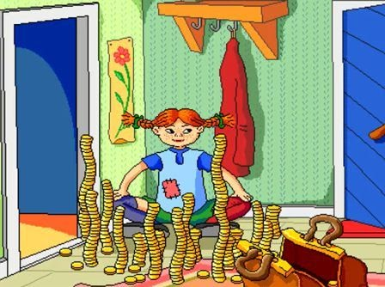

- Minul ei ole kodielättilöi.

- Minul ei ole kurmiččoi.

- Minä voin nostua hevon.

- Minä kävelen tagaperin.

- Minä olen čoma!

ЗАДАНИЕ 10.
Иногда про меня говорят: Peppi on voruiččii. Посмотри на рисунок и скажи, верно ли это. Подчеркни подходящее для ответа карельское слово.
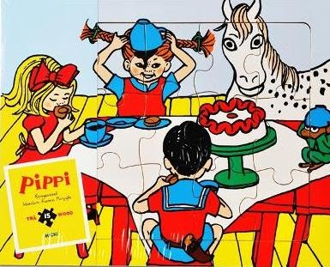
- Oigieh

- Viärin

ЗАДАНИЕ 11.
Недавно у меня был «праздникразграбленияелки» под девизом «хватайчтохочешь». Прочитай, что взяла себе на память моя подруга Анники, выбери и обведи соответствующую фотографию:
Minä otan koufeikupin. Minä suvaičen koufeidu. Minä juon koufeidu joga päiviä.

A.
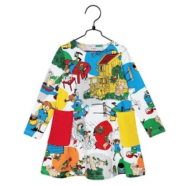
B.
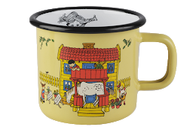
C.
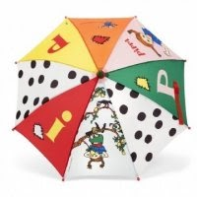

ЗАДАНИЕ 12.
А что выбрал на празднике мой друг Томми: Minä otan pienen keldazen soittolippahazen. Minä suvaičen muuzikkua. Выбери и обведи соответствующее фото.

A.
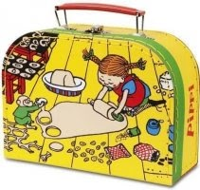
B.
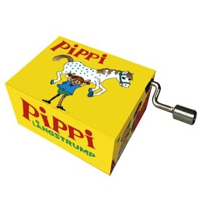
C.
